Der ligger 5 huse i skoven.

Alle husene har hver sin farve.

Alle beboerne har hver sin nationalitet.

De holder alle forskellige husdyr.

Alle drikker forskellige drikke.

De kører i hver sit bilmærke.

Ud fra følgende oplysninger skal I finde de rigtige kombinationer af farven på huset, beboernes nationalitet, deres husdyr, hvad de drikker og hvilket bilmærke de kører i:

1. Englænderen bor i det røde hus.
2. Svenskeren har hund
3. Der drikkes kaffe i det grønne hus.
4. Danskeren drikker the
5. Det grønne hus ligger til øst for det hvide hus.
6. Manden der kører Toyota bor vest for det røde hus
7. I det gule hus holder der en Golf i garagen.
8. I det midterste hus drikker man mælk.
9. Nordmanden bor i huset længst mod vest.
10. Manden, der har en Mazda, bor i huset øst for huset, hvor der er en kat.
11. Man kører Golf i det hus der ligger vest for huset med hestestald.
12. Manden der kører Audi, drikker øl. (Dog ikke når han kører bil)
13. Tyskeren har en Mercedes Benz.
14. Nordmanden bor vest for det blå hus.
15. Man drikker vand i det hus, der ligger 2 huse vest for tyskerens hus.
16. Manden med Audi’en holder fugle.
17. Danskerens hus ligger vest for englænderes hus.

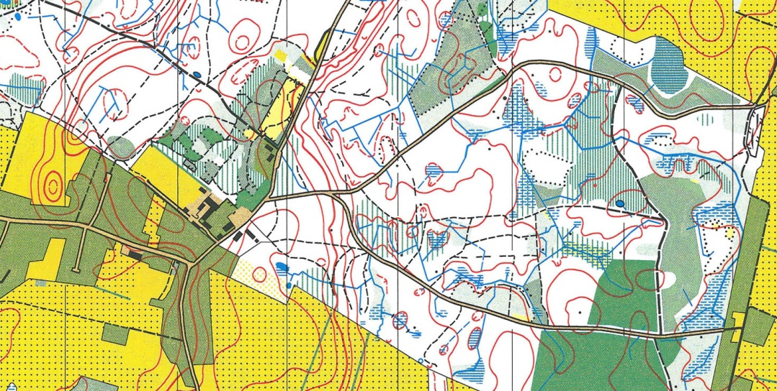

Nord

1. Der er blevet set en Zebra på egnen

**⃝**   **⃝** **⃝** **⃝**  **⃝**